FICHE 9

 | 3CE1FR72-131  31 |  |  |  | 3CE1FR72-132  32
 | 3CE1FR72-133  33 |  |  |  | 3CE1FR72-134  34
 | 3CE1FR72-135  35 |  |  |  | 3CE1FR72-136  36
 | 3CE1FR72-137  37 |  |  |  | 3CE1FR72-138  38
3CE1FR72-139 3CE1FR72-140
39 40

Attendus de fin d’année de CP

Passer de l'oral à l'écrit
Ce que sait faire l’élève
• Connaître les correspondances graphophonologiques.
- Il connaît l’ensemble des correspondances graphophonologiques et les mobilise en situation de lecture et d’écriture.
• Connaître la valeur sonore de certaines lettres (s – c – g) selon le contexte.
- Il commence à prendre en compte l’environnement des lettres, en situation de lecture, et à un premier niveau, à l’écrit.
• Connaître la composition de certains graphèmes selon la lettre qui suit (an/am, en/em, on/om, in/im). - Il prend en compte ces compositions en situation de lecture et commence à les mobiliser à l’écrit (dictée).

Exercice 6
Compétence :
Identifier des mots : Correspondances graphophonologiques ; combinatoire (construction de
syllabes simples et complexes).
Activité :
Ecrire une syllabe dictée par l’enseignant. Chaque syllabe contient trois phonèmes.
Consignes de passation
« Dans cet exercice, je vais vous dicter des syllabes. Vous écrirez une syllabe par case.
Pour vous repérer, utilisez le dessin devant chaque case. »
« Mettez votre doigt sur la case de l’étoile noire. C’est dans celle-ci que vous allez écrire la première
syllabe. On commence. »
[Vérifier que les élèves sont sur la bonne case.]
« fol, je répète fol. »
[Laisser 5 secondes entre chaque syllabe, et les répéter 2 fois chacune.]
[Procéder de la même façon pour les syllabes suivantes.]

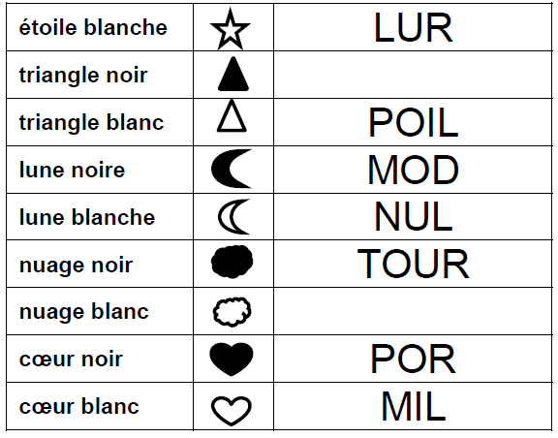
Les cases vides correspondent à des syllabes présentent dans les évaluations nationales repères CE1.
Elles ne sont donc pas disponibles.

